第一单元 除法
1、横式
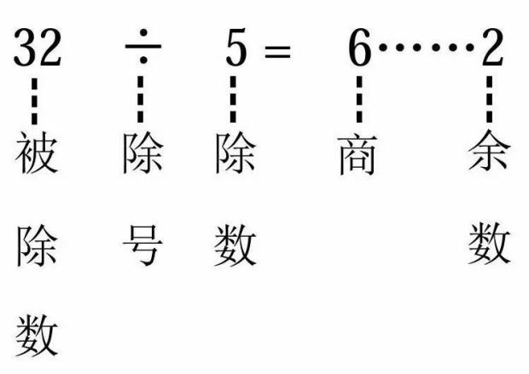

2、竖式
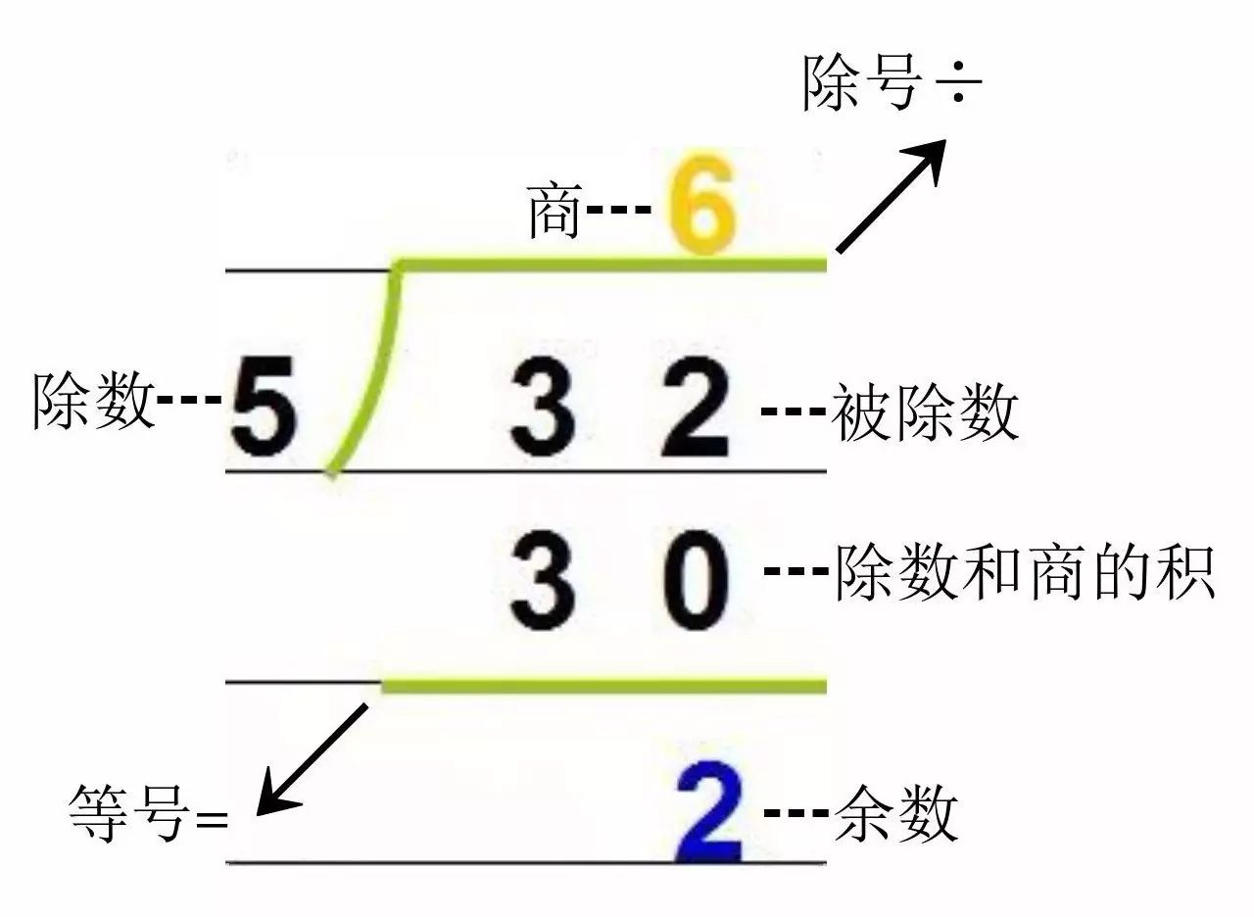

3、注意
① 余数和除数的关系：除数＞余数
② 验算方法：除数×商＋余数=被除数
③ 试商方法：利用乘法口诀，两数相乘的积最接近被除数，而又比被除数小。

4、有余数除法应用题可分为两种类型：
类型一：商需要加1才能得到答案的情况
题目特征：需要把人或东西装完、运完或凑齐等
字眼特征：至少、最少等
典型题目情境：租船、租车、分组、分桌子、存钱、装物等
例题：
① 21个人去划船，每条船限乘4人，至少要租几条船？

② 有23个同学参加赛跑，每5人一组，至少分为几个小组？

③ 小明每周可存4元钱，他要买一本27元的书，至少需要存几周的钱？

④ 淘气有20张光碟，每个盒子能装6张，最少要多少个盒子？

类型二：商不用加1就能得到答案的情况
题目特征：按照要求使用材料制作、购物等
字眼特征：最多、可以、能够等
典型题目情境：买东西、制作衣服、剪绳等
例题：
① 淘气有20元钱，每朵花6元，他最多能买几朵花？

② 每条船每时租金3元，10元最多可以划几时？

③ 有43个扣子，每件衣服要用4个扣子，可以做几件衣服？

2
第二单元 方向与位置
1、方向板
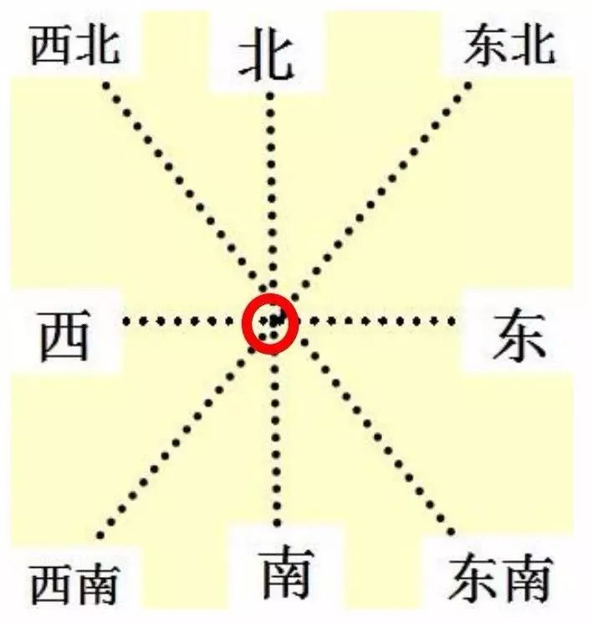
2、地图上（东、南、西、北）
上北、下南、左西、右东

3、教室里（东、南、西、北）
早上起来，面向太阳，
前面是东，后面是西，
左面是北，右面是南。
东对西，南对北。
3
第三单元 生活中的大数

1、万以内数的数位顺序：
从右起第一位开始依次为个位，十位，百位，千位，万位，即：
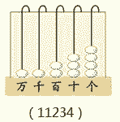

2、读数法则
① 从高位起，按数位顺序读；
② 千位是几读几千，百位是几读几百，十位是几读几十，个位是几读几；
③ 中间有一个0或几个0，只读一个0；末尾不管有几个0，都不读。

3、比较大小
① 位数多的数大。
② 位数相同时，从最高位比起。
③ 最高位相同，比下一位。

4、写数法则
① 从高位起，按数位顺序写；
② 几千在千位上写几，几百在百位上写几，几十在十位上写几，几个在个位上写几；
③ 中间或末尾哪一位上一个也没有，就在哪一位上写0。

5、其他
① 999再添1就是一千。
② 万以内计数单位间的关系：10个一是十；10个十是一百；10个一百是一千；10个一千是一万。
4
第四单元 测量

测  量 | 认识分米、毫米、千米 | 分米用字母dm表示，1分米写成1dm
 |  | 毫米用字母mm表示，1毫米写成1mm
 |  | 千米用字母km表示，1千米写成1km
 | 米、分米、厘米、毫米、千米之间的换算 | 1厘米=10毫米或1cm=10mm
 |  | 1分米=10厘米或1dm=10cm
 |  | 1米=100厘米或1m=100cm
 |  | 1米=10分米或1m=10dm
 |  | 1千米=1000米或1km=1000m
 | 感受1分米、1毫米、1千米间的实际长度 | 一张电话卡的厚度大约是1毫米
 |  | 1扎的长度大约是1分米
 |  | 公共汽车两站地间的距离大约是1千米
 | 米和厘米的实际长度：1米：张开双臂；1厘米：食指的宽度；

5
第五单元 加与减

1、加减法
加  减  法 | 整百数的口算加减法 | 直接用百位上的数字相加减，末尾保留相同个数的零。
 | 三位数笔算加法 | 不进位加法 | 相同数位上的数相加，满十进一
 |  | 进位加法
 |  | 连续进位加法
 | 三位数笔算减法 | 不退位 | 相同数位上的数相减，退一当十
 |  | 退位
 |  | 连续退位
 | 解决生活中的实际问题

2、列竖式计算加减法
① 相同数位要对齐，从个位算起；
② 哪一位相加满十，就向前一位进1；
③ 哪一位不够减，就从前一位借1当10.

3、公式
加数+另一个加数=和
和-加数=另一个加数
被减数-减数=差
差+减数=被减数
被减数-差=减数
6
第六单元 认识图形

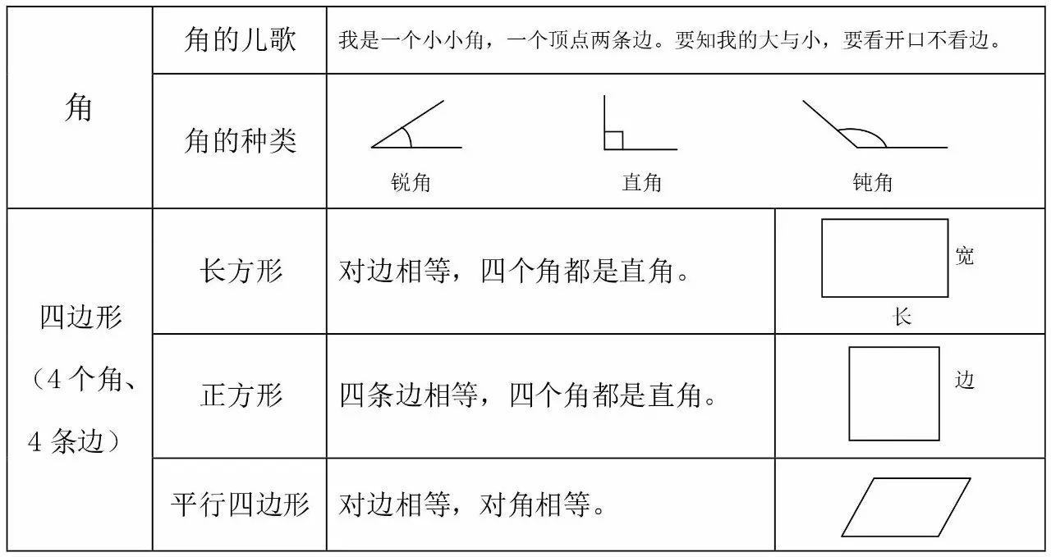

7
第七单元 时、分、秒

1、认识时钟
① 钟面上有3根针：时针、分针和秒针，有12个大格，60个小格。
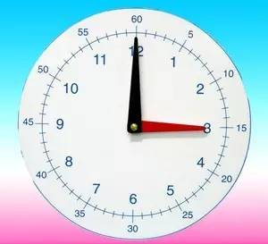
② 时针走1大格是1时，分针走1大格是5分，走1小格才是1分，秒针走1大格是5秒，走1小格是1秒。

③ 1时=60分 代表：时针走1大格时，分针正好走12个大格，也就是1圈；
1分=60秒 代表：分针走1小格，秒针要走60小格，也就是1圈。

④ 时针走一圈是12小时，分针走一圈是60分，秒针走一圈是60秒。
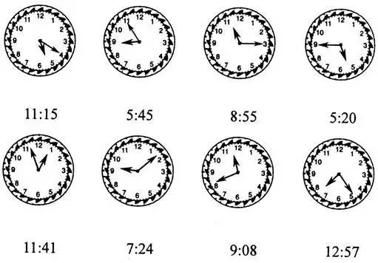
2、时间常识：
1天有24小时 晚上睡觉大约9小时
1节课有40分钟 课间休息有10分钟
洗脸刷牙大约要6分钟 吃饭大约要25分钟
写作业要花40分钟 1分钟心脏可跳动70下…

3、根据计算说出经过的时间的方法：
用后一个时间减前一个时间（分减分，时减时，“分”不够减可向“时”借位）；如果后一个时间过了中午1点则要先加12时，再减前一个时间。例如：从上午8:40到上午12:20，可以用12:20-8:40来计算，并且可以竖式计算：
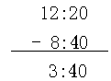

8
第八单元 调查与记录

1、调查方法：举手、投票；
2、统计方法：画“正”字。
①最多（最大的数） ②最少（最小的数）
③一样多 ④求和（+） ⑤求差（-）

